Makale türü - Article Type: Araştırma Makalesi - Research Article veya Derleme - Review Article makale türünü lütfen belirtiniz.
TCD makale taslağı ¹ (yalnızca özel isimler büyük harfle başlamalıdır)
TGR article draft (only proper names must start with capital letters)
İlk Yazar Adı ve Soyadı^{a *} , İkinci Yazar Adı ve Soyadı ^{b}, Üçüncü Yazar Adı ve Soyadı ^{c} (Time New Roman, 10 pt, sol’a yaslanmış)

ªÜniversite, Fakülte veya Enstitü, Bölüm, Kent, Ülke.
^{b}Üniversite, Fakülte veya Enstitü, Bölüm, Kent, Ülke,
^{c}Üniversite, Fakülte veya Enstitü, Bölüm, Kent, Ülke.

ORCID: Y.A. XXXX-XXXX-XXXX-XXXX; Y.A. XXXX-XXXX-XXXX-XXXX

ÖZ
Lütfen buraya Türkçe özeti yazınız. Metnin biçimi Times New Roman yazı tipinde, 10 punto ve iki yana yaslı olacaktır. “Türk Coğrafya Dergisi” için teklif edilecek yazılarda 180-200 kelimelik Türkçe ve yabancı dilde (İngilizce, Almanca veya Fransızca) hazırlanmış; çalışmanın amacını, kullanılan yöntemi ve sonuçlarını belirten Öz/Özet (Abstract/summary) yer almalıdır. Öz/Özetten sonra Türkçe; Yabancı dildeki öz/özetten sonra da yabancı dilde makalenin niteliğini yansıtacak özelliklere sahip en fazla 5 kelime/kelime grubundan oluşan “Anahtar kelimeler” ve “Keywords” konulmalıdır.
Anahtar Sözcükler: 3-5 kelime arası

 | ABSTRACT
Sorumlu Yazar için  e-mail adresini içeren gerekli bilgileri lütfen buraya yazınız  *Sorumlu Yazar  (A. Soyadı) mail adresi. | Please write your abstract here, the abstract should be between 180-200 words in Times new roman, 10 pt. Abstract part should be written in italics. In addition, keywords should be added in italics.  Keywords: 3-5 between, Times New Roman, 9 pt. and italic.

Extended Abstract
“Türk Coğrafya Dergisi” için en az 750 en fazla 1000 kelime kadar genişletilmiş İngilizce özetin yer alması gerekmektedir. Genişletilmiş özet kendi içerisinde Introduction, Data and Method, Results and Discussion gibi bölümlere ayrılmalıdır ve bu bölümlemeler genişletilmiş özete ilk harfleri büyük olarak başlık şeklinde eklenmelidir.
Type or paste your extended abstract here as prescribed by the journal’s instructions for authors. Type or paste your abstract here.

1 Makaleye ait (varsa) dipnot bilgisi ¹ ile gösterilmelidir. Dipnotlar Times New Roman yazı tipinde, italik, iki yana yaslı ve 8 punto olmalıdır.

Başlık 1: İlk Ana Başlıklar için bu stili kullanınız (İlk Harfler Büyük olacak şekilde, Koyu)
Heading 1: Use this style for Level One Headings (first letter capitalized, bold)
1. Giriş (1. Seviye Başlık: Times New Roman, 12 pt., Koyu, Sola Yaslı, İlk Harfi büyük)
Makale metni buraya yazılacaktır. Metin, Times New Roman karakterinde 12 punto, iki yana yaslanmış, 1.5 aralıklı olarak hazırlanmalı, paragraf sonlarında ara verilmeden bir sonraki satırdan devam edilmelidir. Gerektiğinde metin içinde italik ve bold yazı tipleri kullanılabilir. Metin sayfaya kenar boşlukları alt, üst, sağ ve soldan 2,5 cm boşluk bırakılarak yerleştirilmelidir. Sayfa numarası ilk sayfa hariç metnin sağ üst köşesinde verilmelidir. Metin içi atıfların yazımında, tablolarda, şekillerde ve kaynakça yazımında APA 7 yazım stili kullanılmalıdır.

2. Seviyedeki Alt Başlık için bu stili benimseyiniz ( İlk Harfler Büyük olmalıdır)
Heading 2: use this style for Level Two Headings (first letter capitalized)

  - Problem (2. Seviye Başlık: Times New Roman, 12 pt., Sola Yaslı, Her Sözcüğün İlk Harfi Büyük)

Makale metni buraya yazılacaktır. Metin, Times New Roman karakterinde 12 punto, iki yana yaslanmış, 1.5 aralıklı olarak hazırlanmalı, paragraf sonlarında ara verilmeden bir sonraki satırdan devam edilmelidir. Gerektiğinde metin içinde italik ve bold yazı tipleri kullanılabilir. Metin sayfaya kenar boşlukları alt, üst, sağ ve soldan 2,5 cm boşluk bırakılarak yerleştirilmelidir. Sayfa numarası ilk sayfa hariç metnin sağ üst köşesinde verilmelidir. Metin içi atıfların yazımında, tablolarda, şekillerde ve kaynakça yazımında APA 7 yazım stili kullanılmalıdır.

3. Seviyedeki alt başlık için bu stili benimseyiniz (Yalnızca özel isimler büyük harfle başlamalıdır ve bu seviyedeki başlıklar italik olarak eklenmelidir )
Heading 3: use this style for level three headings (Only proper names must start with a capital letter and italic)
1.1.1. Problemin nedenleri (3. seviye başlık: Times New Roman, 12 pt.,italik, sola yaslı, yalnızca ilk sözcüğün ilk harfi büyük)

Makale metni buraya yazılacaktır. Metin, Times New Roman karakterinde 12 punto, iki yana yaslanmış, 1.5 aralıklı olarak hazırlanmalı, paragraf sonlarında ara verilmeden bir sonraki satırdan devam edilmelidir. Gerektiğinde metin içinde italik ve bold yazı tipleri kullanılabilir. Metin sayfaya kenar boşlukları alt, üst, sağ ve soldan 2,5 cm boşluk bırakılarak yerleştirilmelidir. Sayfa numarası ilk sayfa hariç metnin sağ üst köşesinde verilmelidir. Metin içi atıfların yazımında, tablolarda, şekillerde ve kaynakça yazımında APA 7 yazım stili kullanılmalıdır.

- Yöntem (1. Seviye Başlık: Times New Roman, 12 pt., Koyu, Sola Yaslı, İlk Harfi büyük)
Makale metni buraya yazılacaktır. Metin, Times New Roman karakterinde 12 punto, iki yana yaslanmış, 1.5 aralıklı olarak hazırlanmalı, paragraf sonlarında ara verilmeden bir sonraki satırdan devam edilmelidir. Gerektiğinde metin içinde italik ve bold yazı tipleri kullanılabilir. Metin sayfaya kenar boşlukları alt, üst, sağ ve soldan 2,5 cm boşluk bırakılarak yerleştirilmelidir. Sayfa numarası ilk sayfa hariç metnin sağ üst köşesinde verilmelidir. Metin içi atıfların yazımında, tablolarda, şekillerde ve kaynakça yazımında APA 7 yazım stili kullanılmalıdır.
  - Araştırma Grubu (2. Seviye Başlık: Times New Roman, 12 pt., Sola Yaslı, Her Sözcüğün İlk Harfi Büyük)
Makale metni buraya yazılacaktır. Metin, Times New Roman karakterinde 12 punto, iki yana yaslanmış, 1.5 aralıklı olarak hazırlanmalı, paragraf sonlarında ara verilmeden bir sonraki satırdan devam edilmelidir. Gerektiğinde metin içinde italik ve bold yazı tipleri kullanılabilir. Metin sayfaya kenar boşlukları alt, üst, sağ ve soldan 2,5 cm boşluk bırakılarak yerleştirilmelidir. Sayfa numarası ilk sayfa hariç metnin sağ üst köşesinde verilmelidir. Metin içi atıfların yazımında, tablolarda, şekillerde ve kaynakça yazımında APA 7 yazım stili kullanılmalıdır.

- Bulgular (1. Seviye Başlık: Times New Roman, 12 pt., Koyu, Sola Yaslı, İlk Harfi büyük)
Makale metni buraya yazılacaktır. Metin, Times New Roman karakterinde 12 punto, iki yana yaslanmış, 1.5 aralıklı olarak hazırlanmalı, paragraf sonlarında ara verilmeden bir sonraki satırdan devam edilmelidir. Gerektiğinde metin içinde italik ve bold yazı tipleri kullanılabilir. Metin sayfaya kenar boşlukları alt, üst, sağ ve soldan 2,5 cm boşluk bırakılarak yerleştirilmelidir. Sayfa numarası ilk sayfa hariç metnin sağ üst köşesinde verilmelidir. Metin içi atıfların yazımında, tablolarda, şekillerde ve kaynakça yazımında APA 7 yazım stili kullanılmalıdır.
- Sonuç (1. Seviye Başlık: Times New Roman, 12 pt., Koyu, Sola Yaslı, İlk Harfi büyük)
Makale metni buraya yazılacaktır. Metin, Times New Roman karakterinde 12 punto, iki yana yaslanmış, 1.5 aralıklı olarak hazırlanmalı, paragraf sonlarında ara verilmeden bir sonraki satırdan devam edilmelidir. Gerektiğinde metin içinde italik ve bold yazı tipleri kullanılabilir. Metin sayfaya kenar boşlukları alt, üst, sağ ve soldan 2,5 cm boşluk bırakılarak yerleştirilmelidir. Sayfa numarası ilk sayfa hariç metnin sağ üst köşesinde verilmelidir. Metin içi atıfların yazımında, tablolarda, şekillerde ve kaynakça yazımında APA 7 yazım stili kullanılmalıdır.

Çalışmalarda, tablo, grafik, şekil ve fotoğraf gibi göstergeler numaralandırılarak, tanımlayıcı bir başlık ile birlikte verilmelidir. Tanımlamalara ait başlıklar, Türkçe ve İngilizce olarak verilmelidir. Bu kullanımlara ait aşağıda örnekler yer almaktadır.

Tablo 1. Başlığınızı buraya yazın. Bir tablo başka bir kaynaktan yeniden oluşturuluyorsa, kaynakçası belirtilerek tablo altına yazılmalıdır ( tablolara ait açıklayıcı bilgi, tablonun üzerinde yer almalıdır).
Table 1. Type your title here. Obtain permission and include the acknowledgement required by the copyright holder if a table is being reproduced from another source.
Türkiye’de Nüfusun Tarihsel Gelişimi
Sayım Tarihi | Nüfus
1985 | 45.000.000
1990 | 58.000.000
2000 | 68.000.000
2010 | 72.000.000
2016 | 80.000.000

Kaynak: Tüik verilerinden yararlanılarak hazırlanmıştır.

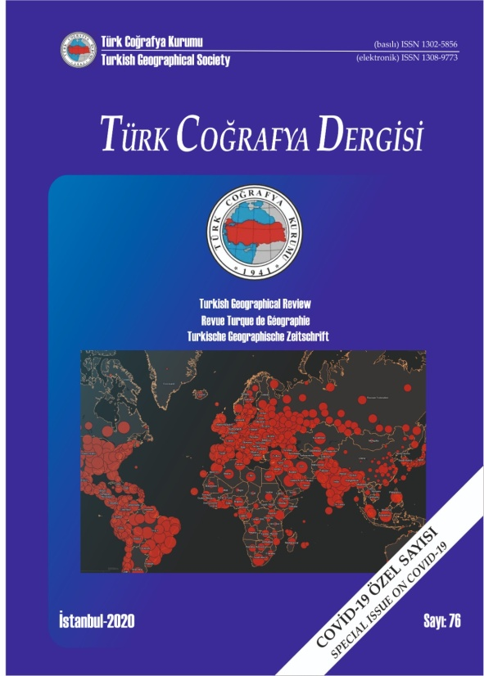
Şekil 1. Yazınızı buraya yazınız. Bir kaynak başka bir kaynaktan yeniden üretiliyorsa gerekli izinleri alınız ve telif hakkı sahibinin gerektirdiği onaylamayı da dahil edin (İlgili şeklin altına yazılmalıdır). Şekillere ait tanımlamalar, ilgili şeklin altına eklenmelidir.
Figure 1. Type your caption here. Obtain permission and include the acknowledgement required by the copyright holder if a figure is being reproduced from another source.

Metninizde fotoğraf kullanacaksanız, aşağıdaki kurala uyunuz.
Fotoğraf 1. Yazınızı buraya yazın. Bir kaynak başka bir kaynaktan yeniden üretiliyorsa gerekli izinleri alınız ve telif hakkı sahibinin gerektirdiği onaylamayı da dahil edin (İlgili şeklin altına yazılmalıdır). Fotoğraflara ait tanımlamalar, ilgili fotoğrafın altına eklenmelidir.
Photo 1. Type your caption here. Obtain permission and include the acknowledgement required by the copyright holder if a figure is being reproduced from another source.
Metniniz bittikten sonra varsa teşekkür ve katkı belirtme ayrıca etik kuruluna ait gerekli açıklamayı aşağıdaki sıralamaya uyarak yapınız.
Teşekkür ve Katkı Belirtme için bu tarzı benimseyiniz, lütfen bunu yaparken kendinizi kör değerlendirme sürecinde sizi açıkça tanımlayabilecek ifadelerden kaçınınız. (Acknowledgements, avoiding identifying any of the authors prior to peer review)
Etik Kurul İzni
Etik kurul izni gerektiren çalışmalarda, izinle ilgili bilgiler (kurul adı, tarih ve sayı no) yöntem bölümünde ve ayrıca makale ilk/son sayfasında yer verilmelidir. Ayrıca bu belge makale ile birlikte Dergi Park Sistemi üzerinden gönderilmelidir.
Kaynakça
Acar-Deniz, Z. & Gönençgil, B. (2017). Türkiye sıcaklık ekstremlerindeki değişkenlikler. Cografya Dergisi, 35, 41-54. https://doi.org/10.26650/JGEOG347083

Bayrakdar, C., Gorum, T., Çılğın, Z., Vockenhuber, C., Ivy-Ochs, S., & Akçar, N. (2020). Chronology and geomorphological activity of the Akdag rock avalanche (SW Turkey). Frontiers in Earth Science, 8, 1-20. https://doi:10.3389/feart.2020.00295

Şeremet, M., & Chalkley, B. (2016). Geography, GIS and employability in Turkey. Journal of Geography in Higher Education, 40(2), 238-253. https://doi.org/10.1080/03098265.2016.1141184

